МИНИСТЕРСТВО ОБРАЗОВАНИЯ РЕСПУБЛИКИ БЕЛАРУСЬ
УЧРЕЖДЕНИЕ «ГЛАВНЫЙ ИНФОРМАЦИОННО-АНАЛИТИЧЕСКИЙ ЦЕНТР МИНИСТЕРСТВА ОБРАЗОВАНИЯ РЕСПУБЛИКИ БЕЛАРУСЬ»

Руководство пользователя с ролью «Учащийся» при работе с автоматизированной информационной системой для проведения Национального исследования качества образования

Минск, 2025
Система представляет собой приложение, доступное для скачивания и установки на рабочий стол пользователя. Для скачивания приложения необходимо нажать кнопку (рис.1), после чего дать согласие на установку.
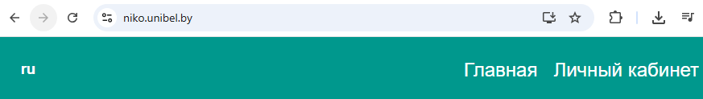
Рис. 1. Кнопка скачивания и установки приложения

Главная страница клиентской части веб-приложения представлена на рисунке 2. На главной странице любой пользователь системы может скачать руководства пользователя регионального/районного координатора, организатора НИКО в учреждении образования, учащегося, нажав на соответствующую кнопку (рис. 3). Внизу страницы представлены контактные данные для связи в случае возникновения проблемных ситуаций.
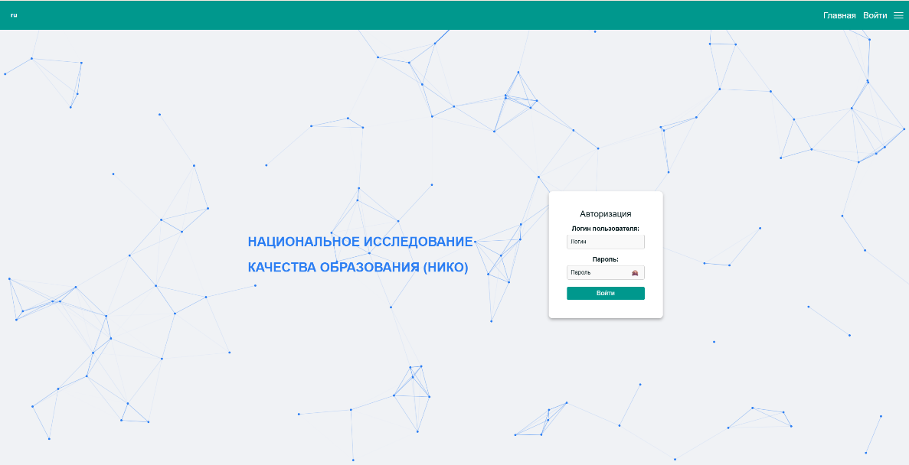
Для авторизации введите на главной странице ваш логин и пароль. Главная страница представлена на рисунке 4.

Рис. 2. Главная страница клиентской части веб-приложения

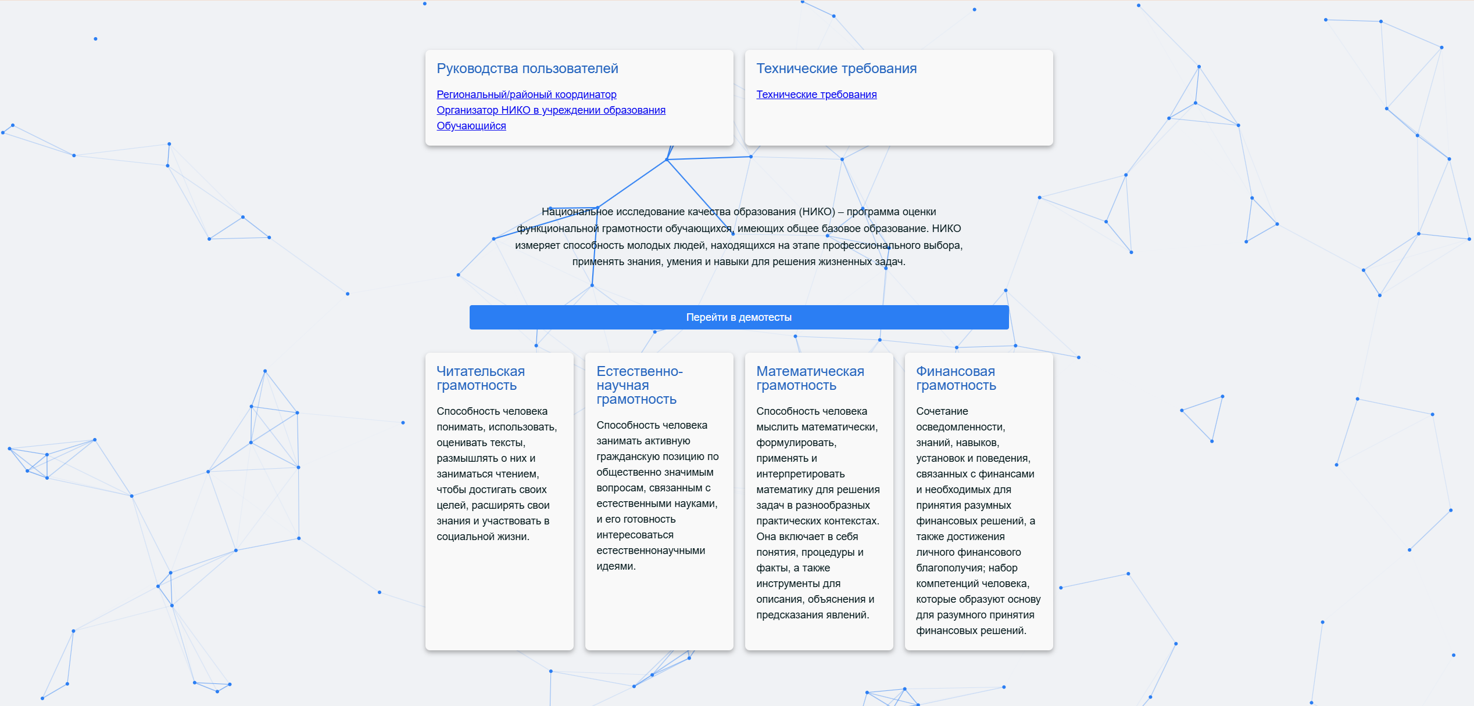
Рис. 3. Руководства пользователей

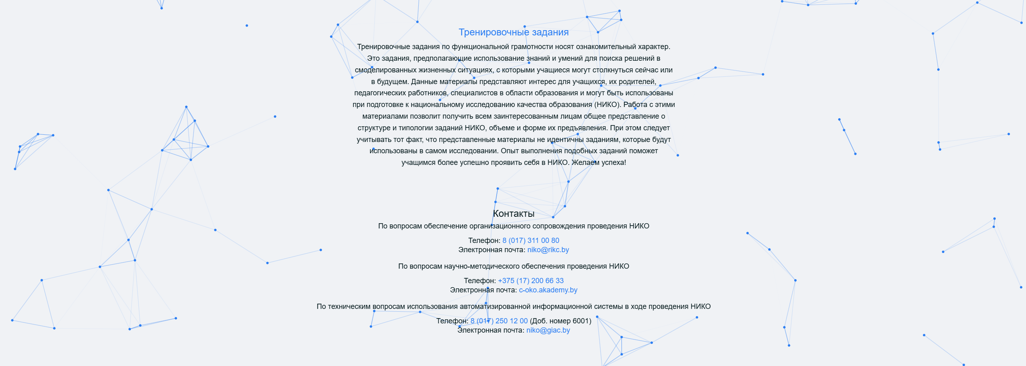
Рис. 4. Главная страница

Любой пользователь системы может выбрать язык отображения страницы (русский или белорусский). Для изменения языка нужно нажать кнопку в верхней панели главной страницы (рис. 5).
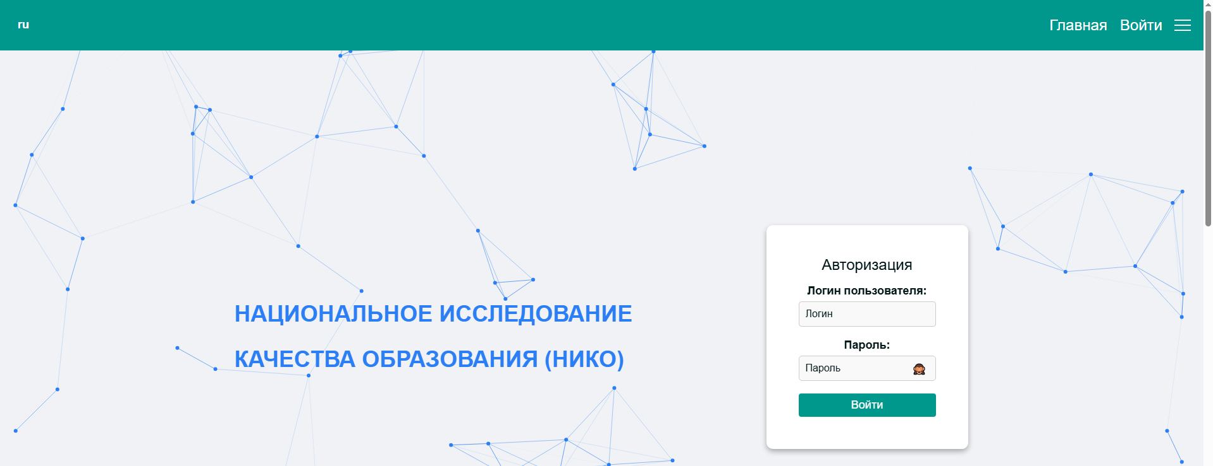
Рис. 5. Кнопка переключения языка
Также любой пользователь системы может использовать функции, находящиеся на боковой панели. Для вызова боковой панели нажмите кнопку, показанную на рисунке 6.
Рис. 6. Кнопка вызова боковой панели

На боковой панели (рис. 7) находятся следующие функции:
- «Войти» – кнопка перехода к форме входа в аккаунт;
- «Главная» – кнопка перехода на главную страницу;
- «Тесты» – кнопка перехода к демонстрационным тестам;
- «Обратная связь» – кнопка, открывающая почту тех. поддержки;
- «Сменить тему» – кнопка переключения светлой и тёмной темы;
- «By», «Ru» – кнопки переключения языка просмотра страницы.
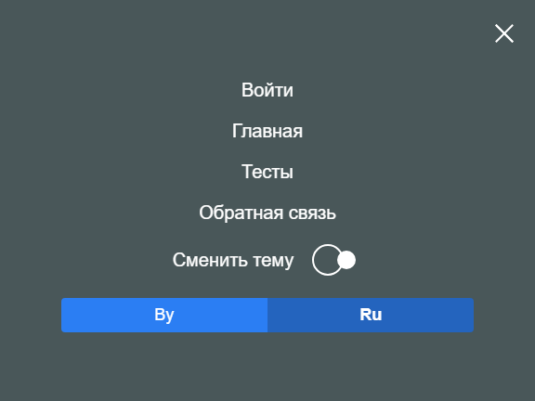
Рис. 7. Боковая панель

При возникновении вопросов возможен просмотр контактов технической поддержки, используя кнопку «Обратная связь» на боковой панели или в разделе «Контакты» на главной странице.
Авторизовавшись в роли учащегося, пользователю предоставляются следующие возможности:
- просмотр результатов тестов;
- просмотр руководства пользователя;
- прохождение тестов.
Для авторизации введите на главной странице ваш логин и пароль (рис. 8). В случае утери пароля учащегося необходимо обратиться к координатору, который создал данную учетную запись, для смены пароля.
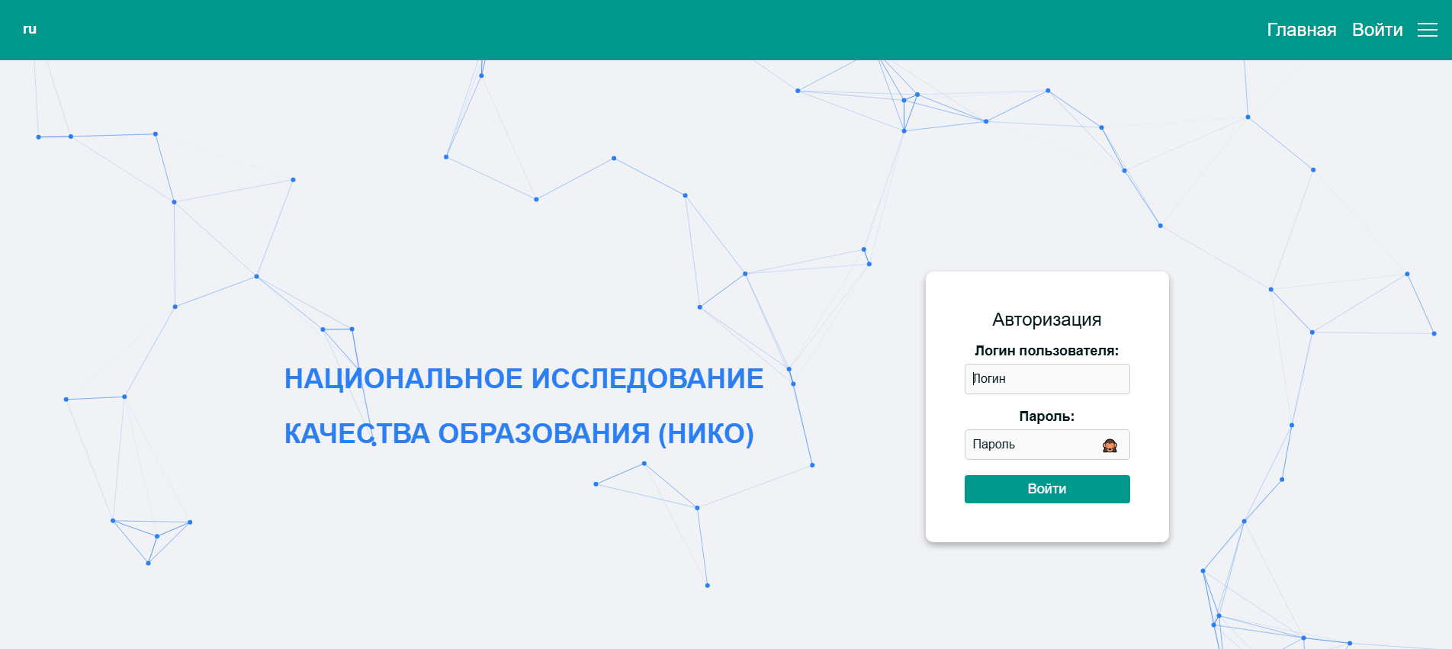
Рис. 8. Форма авторизации

Страница учащегося представлена на рисунке 9.
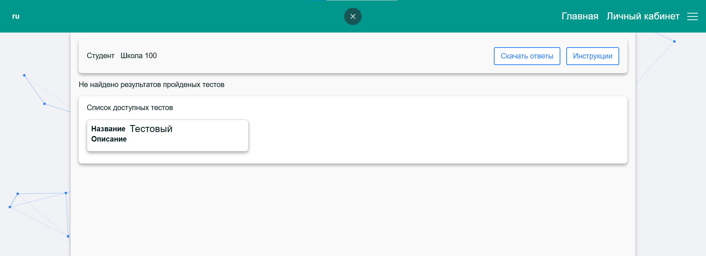
Рис. 9. Страница учащегося

Учащийся может просмотреть руководство пользователя, для этого нужно нажать на кнопку, представленную на рисунке 10, после чего будет загружен документ.
Рис. 10. Кнопка для просмотра руководства пользователя

Для прохождения теста нужно нажать на кнопку выбранного теста из списка (рис. 11).

Рис. 11. Кнопка выбора теста

После этого откроется тест, который нужно будет пройти. Представлено на рисунке 12.
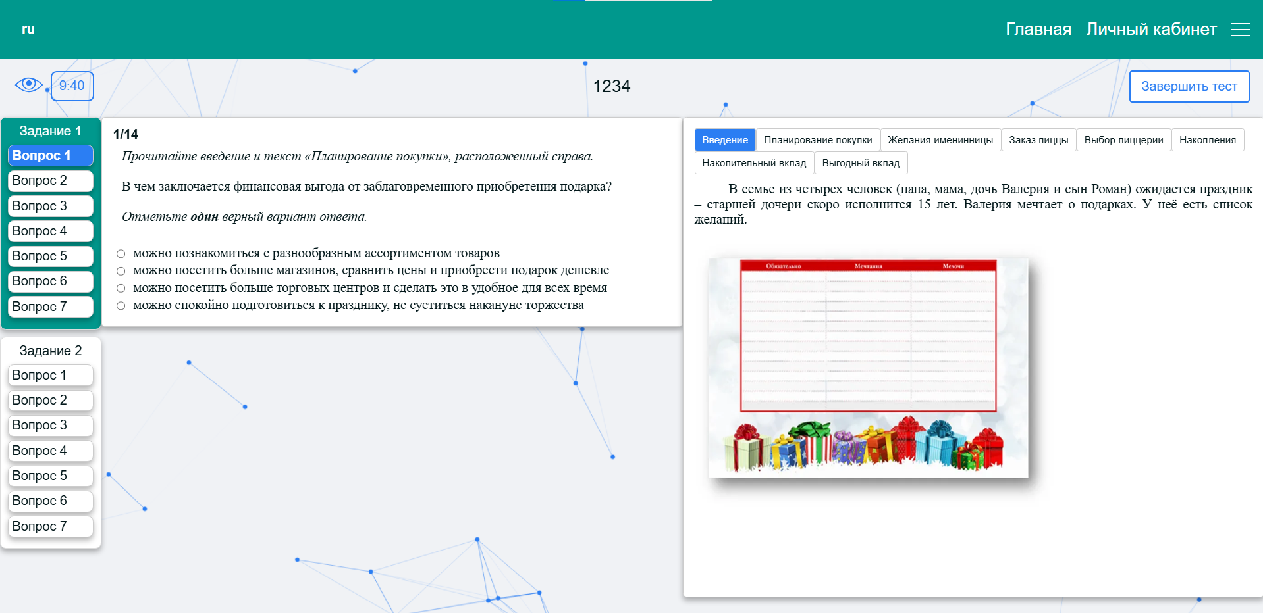
Рис. 12. Пример теста

Для того, чтобы перейти на следующий вопрос, необходимо нажать на номер вопроса.
Учащийся также может скрыть таймер во время прохождения теста или включить его обратно, нажав на кнопку «Глаз» (рис. 13). При необходимости в ходе тестирования учащийся может изменить размеры окна (области) вопросов и окна (области) текста, потянув указателем мыши за соответствующие границы окна (области). Для завершения теста учащийся должен нажать на кнопку «Завершить тест» и подтвердить свой выбор в появившемся окне (рис. 13).
Рис. 13. Кнопки скрытия таймера и завершения теста
После завершения теста, до выхода из личного кабинета, учащийся сможет просмотреть результаты ответов на вопросы, не требующие проверки членом комиссии, в виде, представленном на рисунке 14. Номера вопросов в блоке подсвечиваются различными цветами: красный – ответ неверный, зеленый – ответ верный, оранжевый – ответ частично верный либо отправлен на проверку члену комиссии.
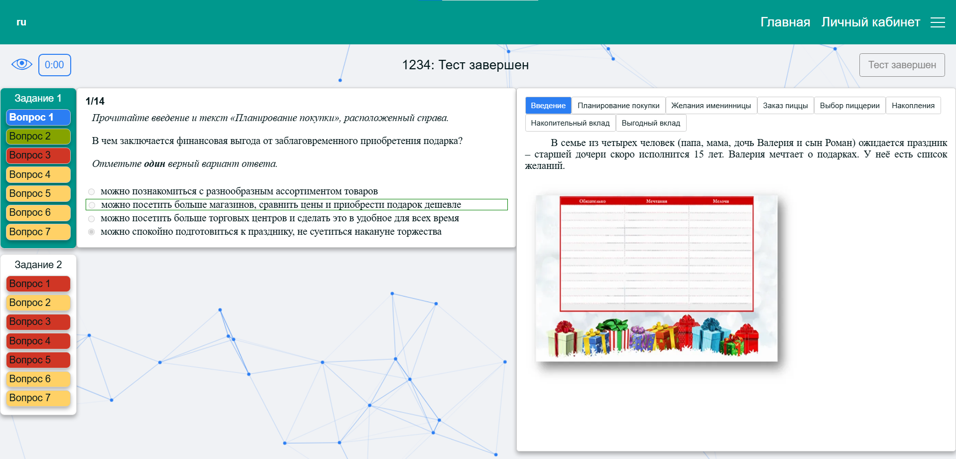
Рис. 14. Результат теста

После завершения тест автоматически появится в списке пройденных тестов в личном кабинете пользователя. Для того, чтобы просмотреть результат последних пройденных тестов, нужно перейти в личный кабинет, нажав соответствующую кнопку в верхнем правом углу панели, и нажать на кнопку «Открыть», которая представлена на рисунке 15. После этого откроется окно, где будут отображаться вопрос, количество баллов, полученных за него, а также максимальное количество баллов (рис. 16).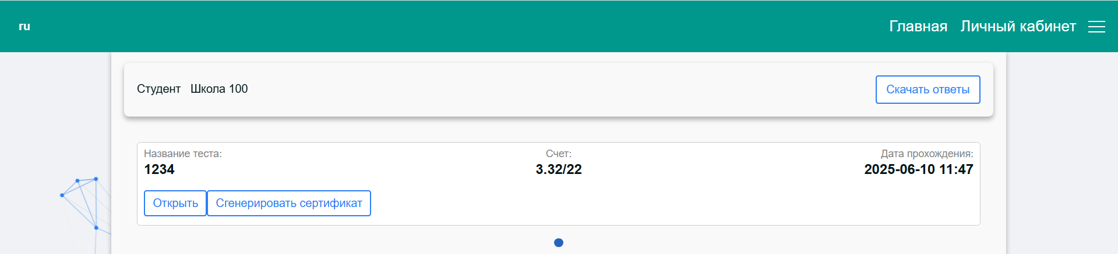
Рис. 15. Кнопка просмотра результата теста в личном кабинете

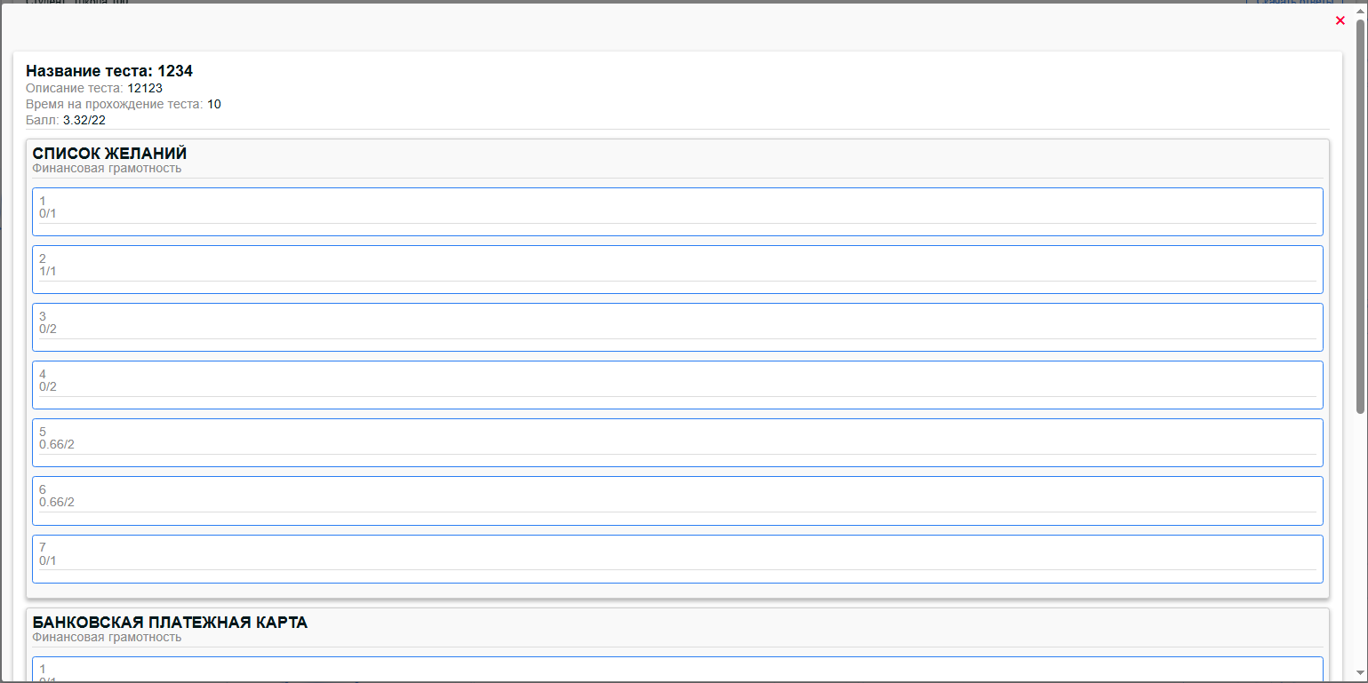
Рис. 16. Отображение результата теста в личном кабинете

При возникновении непредвиденных ситуаций, препятствующих отправке ответов теста, их можно сохранить, воспользовавшись кнопкой «Скачать ответы», указанной на рисунке 17.
Рис. 17. Кнопка для скачивания ответов

После нажатия на кнопку на компьютер будет загружен файл, содержащий ответы, которые были внесены в тест.
Любой пользователь системы может пройти демотесты и ознакомиться с их структурой. Чтобы перейти к демотестам, внизу главной страницы нажмите кнопку «Перейти в демотесты» (рис. 18).
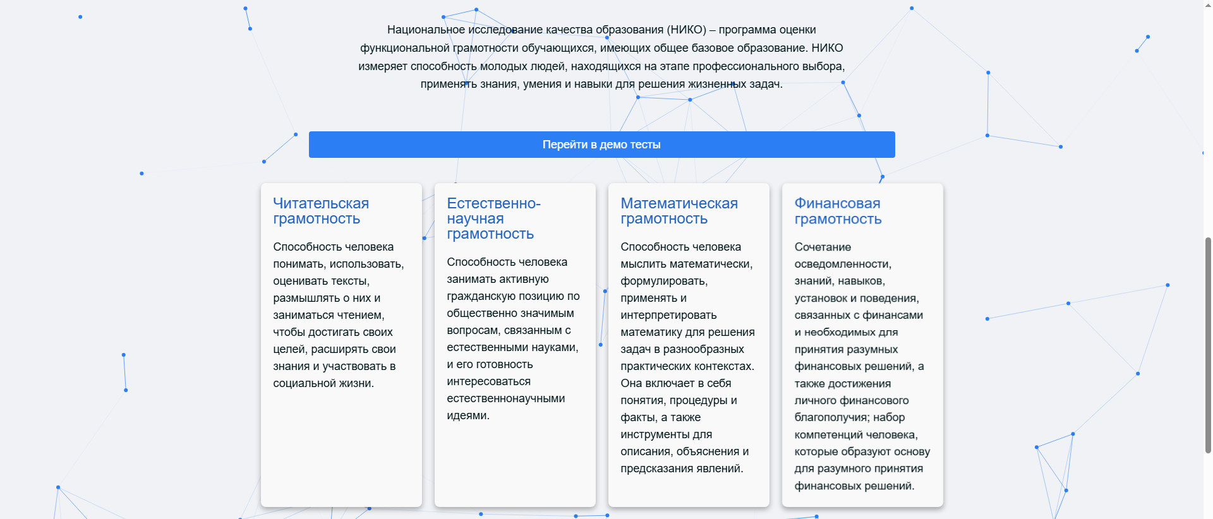
Рис. 18. Кнопка перехода к демотестам

После нажатия на кнопку вы увидите страницу со всеми доступными демонстрационными тестами (рис. 19). Для прохождения теста нажмите на него.
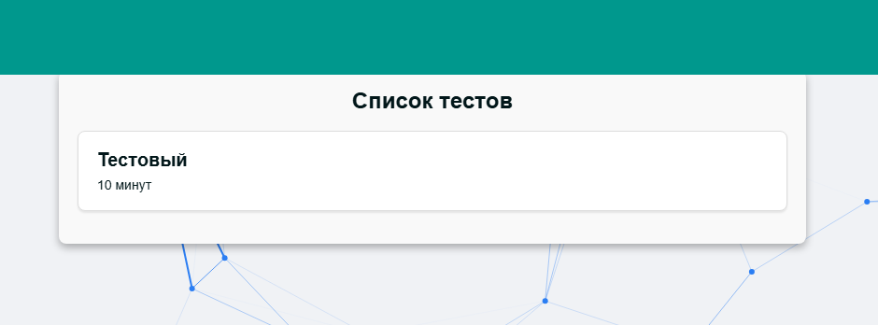
Рис. 19. Страница выбора демотеста

Помимо указанного способа отображения демонстрационных тестов, существует возможность их отображения посредством бокового меню, выбрав в нём соответствующий пункт. Представлено на рисунке 20.
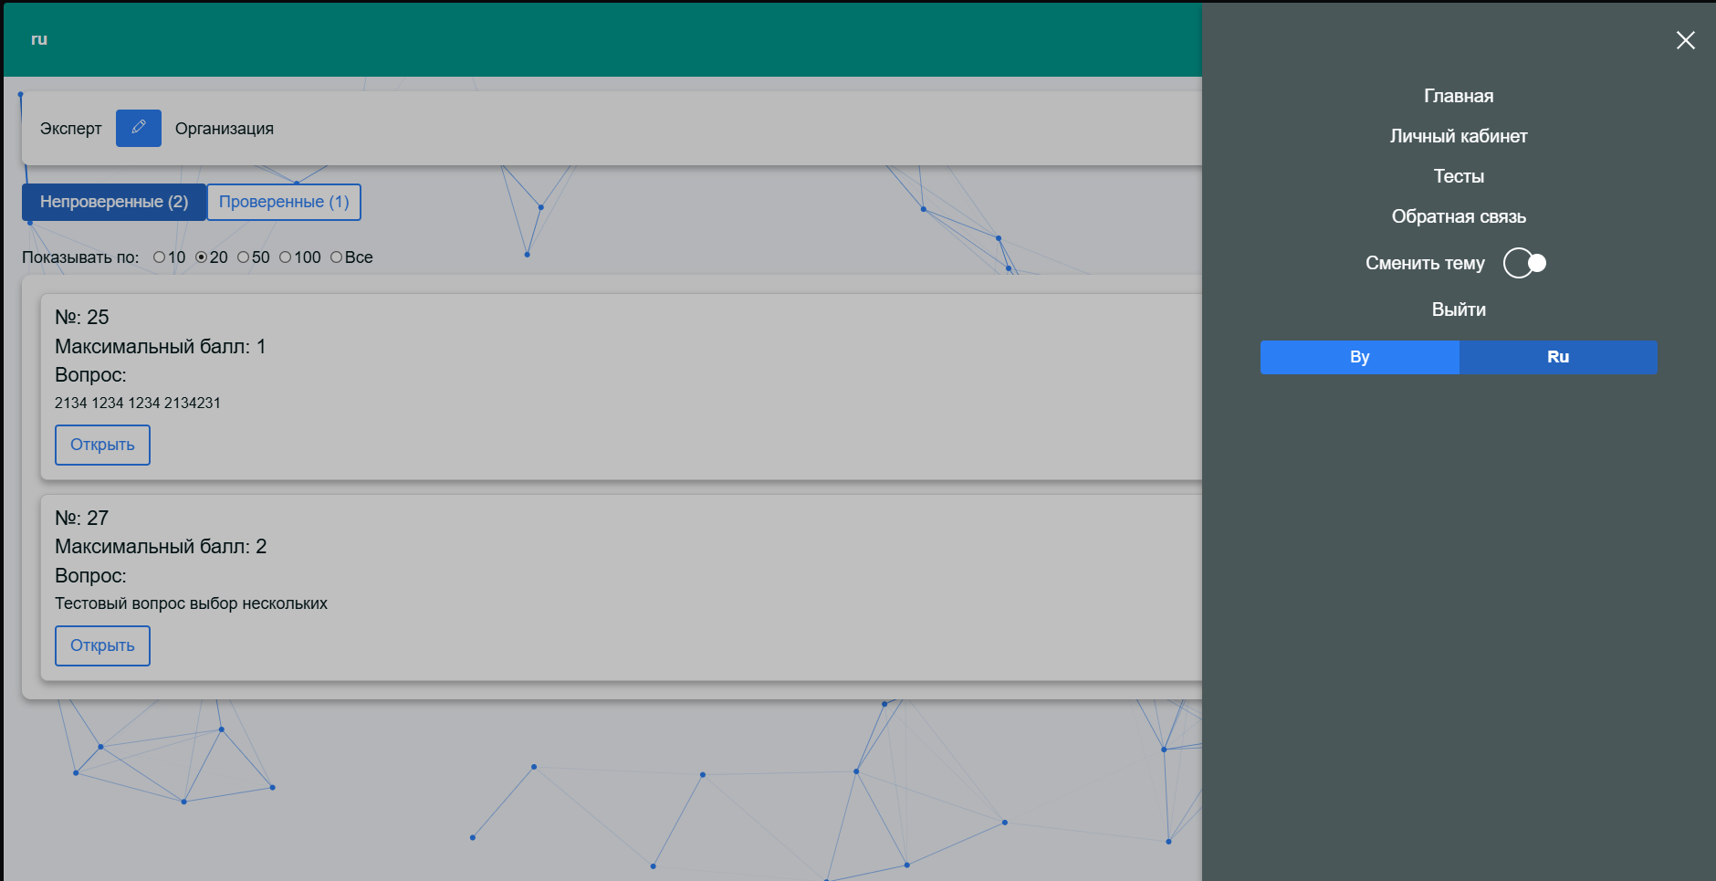
Рис. 20. Кнопка для отображения демонстрационных тестов

В случае утери пароля от учетной записи учащегося необходимо обратиться к организатору НИКО в учреждении образования для смены пароля.

